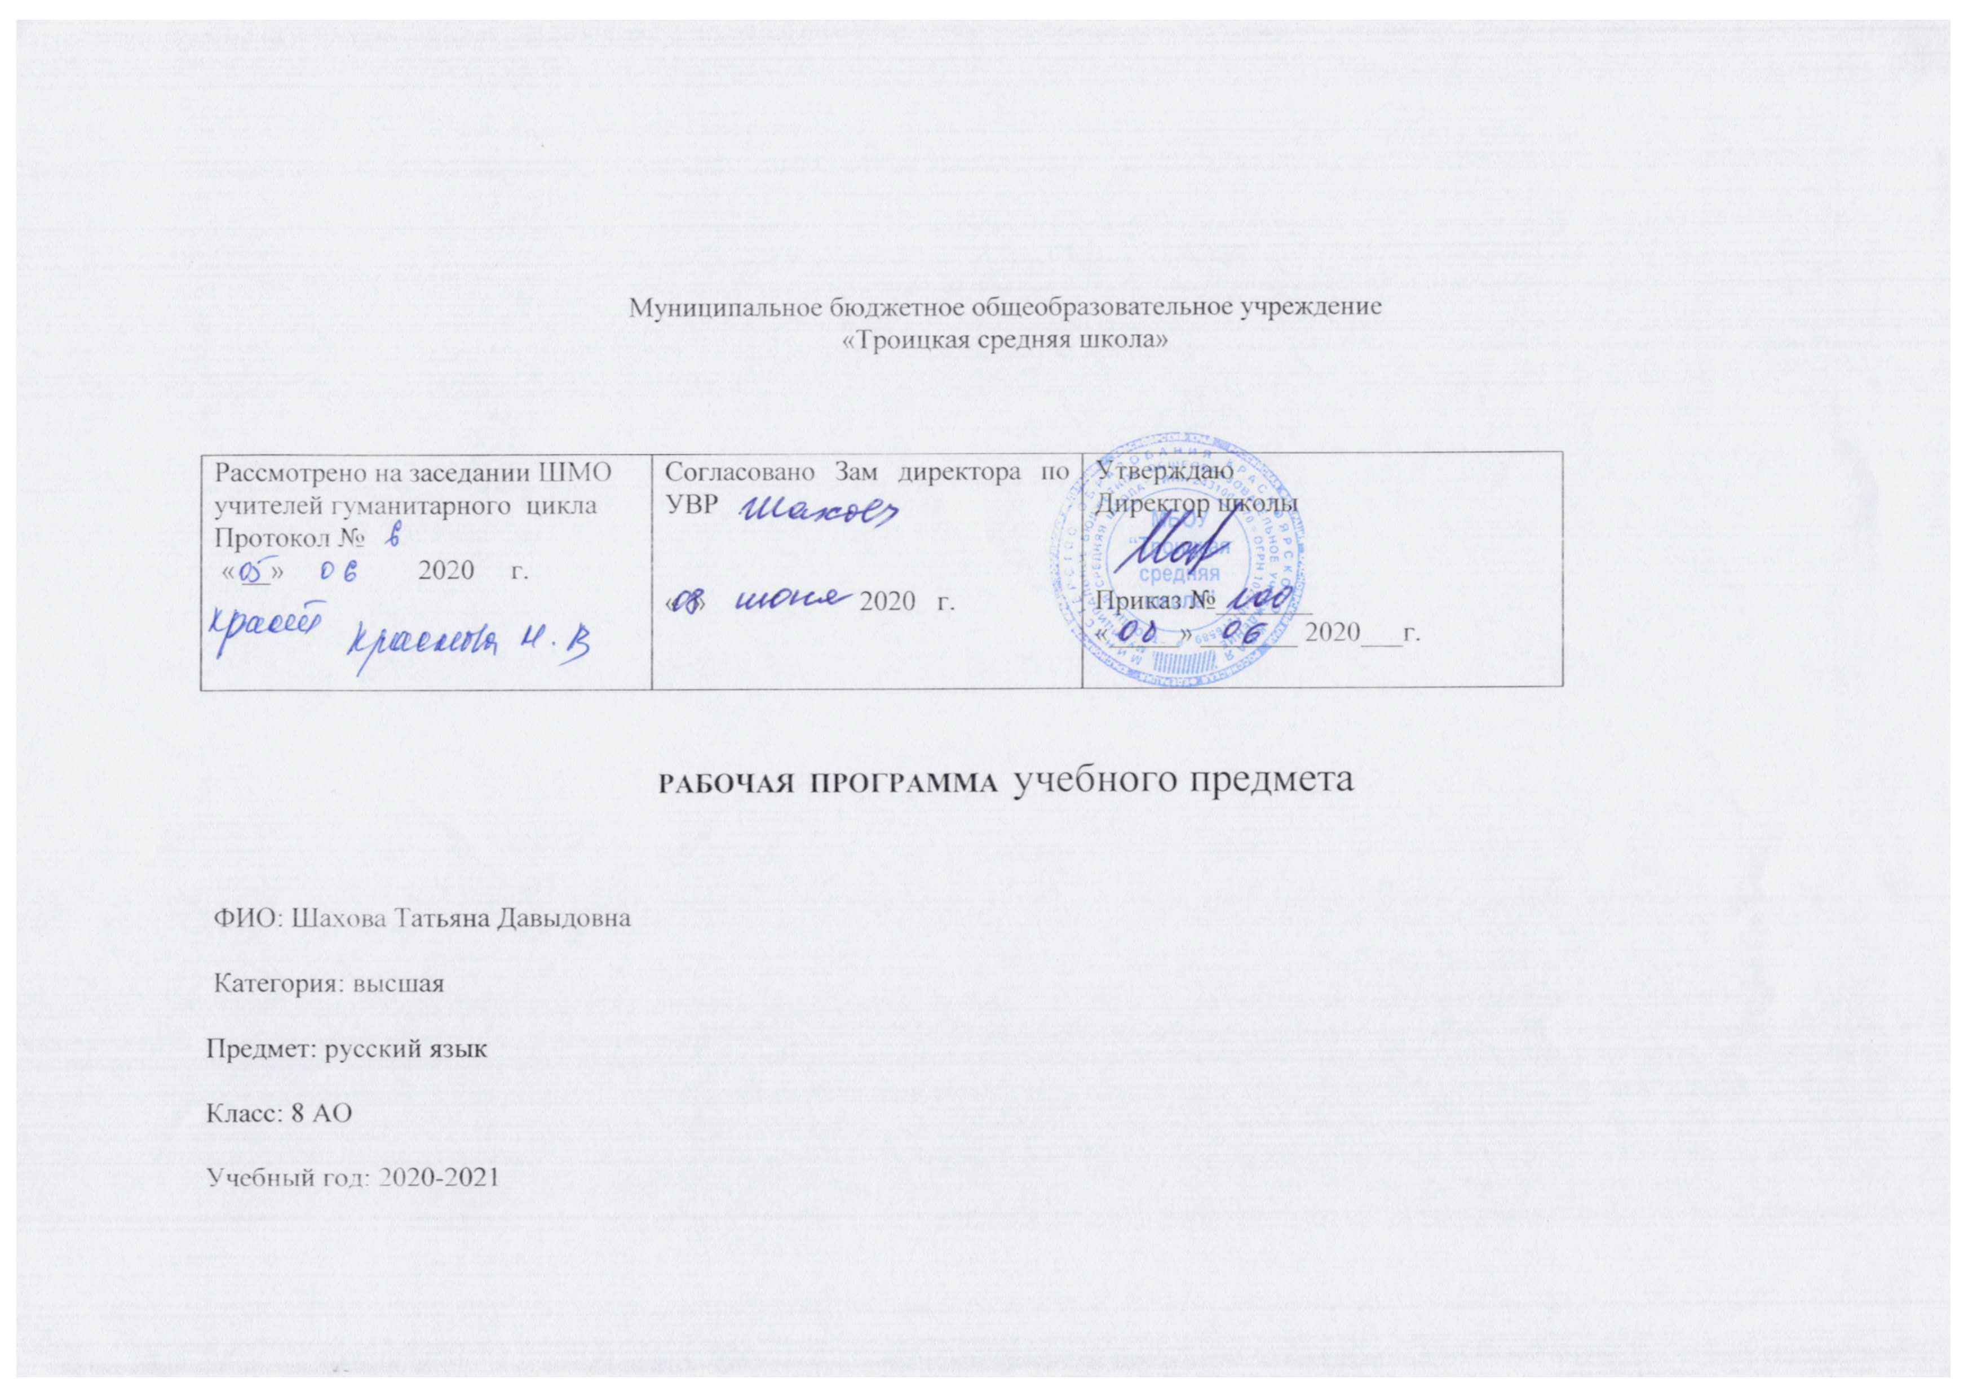

**Пояснительная записка**

Рабочая программа составлена на основании:

Программы специальных (коррекционных) общеобразовательных учреждений 8 вида. 5-9классы. Под редакцией В.В.Воронковой. Москва, «ВЛАДОС», 2013г.

**Цель курса:** получение достаточно прочных навыков грамотного письма на основе изучения элементарного курса

грамматики.

**Задачи курса:**

1.Формировать практически значимые орфографические и пунктуационные навыки.

2. Учить правильно и последовательно излагать свои мысли в устной и письменной форме.

3. Углублять знания по ранее изученным частям речи и начать знакомство с наречием.

Программой определены следующие виды работ учащихся:

**-**работа с деформированным текстом

-составление плана

-озаглавливание частей текста

-устные и письменные ответы на вопросы

-контрольные задания по темам

-изложения (пересказ текста)

-сочинения по картине, по личным впечатлениям

Программой предусмотрены часы на повторение материала, контроль знаний и умений, на развитие речи.

Количество часов по рабочему плану: всего- 140ч.; в неделю- 4ч.

**Учебно-методический комплект.**

Э.В.Якубовская, Н.Г.Галунчикова,. Русский язык. 8класс. Учебник для специальных (коррекционных) образовательных учреждений 8вида.

М. Просвещение, 2015г.

Учащиеся должны уметь:

- писать под диктовку текст с соблюдением знаков препинания в конце предложения;

- разбирать слова по составу, образовывать слова с помощью приставок и суффиксов;

- различать части речи;

- строить простое распространённое предложение, простое предложение с однородными членами

и сложное предложение;

- писать изложение и сочинение;

- пользоваться школьным орфографическим словарём;

- оформлять деловые бумаги.

Учащиеся должны знать:

- части речи;

- наиболее распространённые правила правописания слов

**Календарно-тематическое планирование уроков русского языка в 8 классе. (АО)**

|  |  |  |  |  |  |
| --- | --- | --- | --- | --- | --- |
| № урока | Раздел | Тема | Содержание | Дата | Корректировка |
| 1 | Повторение | Предложение. Текст. | Признаки предложения. Связь слов в предложении. | 1.09. |  |
| 2-3. |  | Простые и сложные предложения. | Грамматическая основа простого и сложного предложения. | 4. 09; 7.09 |  |
| 4. |  | Составление сложных предложений. | Части сложного предложения. | 7. 09 |  |
| 5-6. |  | Выделение однородных членов из предложения. | Однородные члены предложения. Запятая между однородными членами предложения. | 8. 09  10.09 |  |
| 7-8. |  | Использование однородных членов в предложении. | Составление предложений с однородными членами. | 11. 09; 14.09 |  |
| 9. |  | Знаки препинания при обращении. | Нахождение обращения в предложении. | 15. 09 |  |
| 10. |  | Использование обращений в предложении. | Составление предложений с обращениями | 17. 09 |  |
| 11-12. |  | Предложение. Закрепление знаний. | Урок систематизации и закрепления знаний. | 18.09; 21. 09 |  |
| 13. |  | Контрольные задания по теме «Предложение». | Урок контроля знаний. | 22. 09 |  |
| 14-15. | Состав слова.  Текст. | Корень. Однокоренные слова. | Нахождение в словах корня, его выделение. Однокоренные слова. | 24, 25 .09, |  |
| 16-17. |  | Приставка. Суффикс. Окончание. | Выделение в слове приставки, суффикса, окончания. | 28, 29. 09 |  |
| 18. |  | Разбор слов по составу. | Разбор слов по составу. | 1. 10 |  |
| 19. |  | Проверка орфограмм в корне. | Гласные и согласные в корне. | 2. 10 |  |
| 20. |  | Нахождение орфограмм в корне и их проверка. | Нахождение орфограмм в корне и их проверка. | 5.10 |  |
| 21. |  | РР. Сочинение «Как я провёл лето». | Развитие речи. | 6.10 |  |
| 22. |  | Правописание приставок. | Выделение в слове приставки. Правила написания приставок. | 8. 10 |  |
| 23. |  | Орфограммы в корне и  приставке | Нахождение орфограмм в корне и приставке. | 9. 10 |  |
| 24. |  | РР. Текст. Составление плана текста. | Развитие речи. | 12. 10 |  |
| 25. |  | Сложные слова с соединительными гласными О, Е. | Образование сложных слов с соединительными гласными О, Е. | 13. 10 |  |
| 26. |  | Сложные слова без соединительной гласной. | Образование сложных слов без соединительных гласных. | 15. 10 |  |
| 27. |  | Сложные слова с соединительной гласной и без неё. | Составление сложных слов с соединительной гласной и без Ударные и безударные окончания существительных. | 16. 10 |  |
| 28. |  | Состав слова. Закрепление знаний. | Урок систематизации и закрепления знаний. | 19.10 |  |
| 29. |  | Контрольные задания по теме «Состав слова». | Урок контроля знаний. | 20.10 |  |
| 30. |  | РР. Сочинение по картине И.В.Шевандроновой  «В сельской библиотеке». | Развитие речи. | 22.10 |  |
| 31. | Части речи. Текст. | Различение частей речи. | Самостоятельные части речи. | 23. 10 |  |
| 32. |  | Значение существительных в речи. | Значение существительных в речи. Существительные, противоположные по значению. | 26. 10 |  |
| 33. |  | Существительные, близкие по значению. | Нахождение существительных, близких по значению. | 27. 10 |  |
| 34. |  | Род, число и падеж существительных. | Определение рода, числа и падежа существительных. | 29. 10 |  |
| 35. |  | Определение склонения  существительных. | Условия отнесения имён сущ-ых к 1,2,3 склонению. Закрепление правила через тренировочные упр-ия. | 30. 10 |  |
| 36. |  | Ударные и безударные окончания существительных. | Нахождение в словах ударные и безударные окончания. | 9.11. |  |
| 37. |  | Правописание падежных окончаний существительных 1скл. | Окончание имён сущ-ых 1скл. Закрепление правила через тренировочные упр-ия. | 10.11 |  |
| 38 |  | Правописание падежных окончаний существительных 2скл. | Окончание имён сущ-ых 2скл. Закрепление правила через тренировочные упр-ия. | 12. 11 |  |
| 39. |  | Правописание падежных окончаний существительных 3скл. | Окончание имён сущ-ых 3скл. Закрепление правила через тренировочные упр-ия. | 13. 11 |  |
| 40. |  | Правописание падежных окончаний существительных в ед.ч. | Правописание падежных окончаний существительных в ед.ч. | 16. 11 |  |
| 41. |  | Изменение по падежам существительных во мн.ч. | Склонение существительных во мн.ч. | 17. 11 |  |
| 42. |  | Постановка падежных вопросов к существительным во мн.ч. | Постановка падежных вопросов к существительным во мн.ч. | 19. 11 |  |
| 43. |  | Падежные окончания существительных во мн.ч. | Выделение падежных окончаний существительных во мн.ч. | 20. 11 |  |
| 44. |  | Ударные и безударные падежные окончания существительных во мн.ч. | Нахождение ударных и безударных падежных окончаний существительных во мн.ч. | 23. 11 |  |
| 45. |  | Правописание падежных окончаний существительным во мн.ч. | Правописание падежных окончаний существительным во мн.ч. | 24. 11 |  |
| 46. |  | Окончания Р.п. существительных во мн.ч. | Выделение окончаний Р.п. существительных во мн.ч. | 26. 11 |  |
| 47. |  | Склонение существительных. Закрепление знаний. | Урок систематизации и закрепления знаний. | 27.11 |  |
| 48. |  | Существительное. Закрепление знаний. | Урок систематизации и закрепления знаний. | 30.11 |  |
| 49 |  | Контрольные задания по теме «Имя существительное». | Урок контроля знаний. | 1. 12 |  |
| 50. |  | Значение прилагательных в речи. | Морфологические признаки имени прил-го, синтаксическая роль в предложении. | 3. 12 |  |
| 51. |  | Прилагательные, близкие по значению. | Нахождение прилагательных, близких по значению. | 4. 12 |  |
| 52. |  | Словосочетания с прилагательными. | Выделение из предложения словосочетаний с прилагательными. | 7. 12 |  |
| 53. |  | Род и число прилагательных. | Определение рода, числа. | 8. 12 |  |
| 54. |  | Изменение окончаний прилагательных по вопросам. | Склонение прилагательных. | 10. 12 |  |
| 55 |  | Постановка вопросов к прилагательным. | Умение ставить вопросы к прилагательным. | 11. 12 |  |
| 56. |  | Правописание падежных окончаний прилагательных в ед.ч. | Вопросы и окончания имён прилагательных в ед.ч. | 14. 12 |  |
| 57. |  | РР. Изложение. Упр.132. | Развитие речи. | 15.12 |  |
| 58 |  | РР. Текст. Подбор примеров для подкрепления основной мысли текста. | Развитие речи. | 17. 12 |  |
| 59. |  | Выделение словосочетаний с прилагательными во мн.ч. | Умение выделять словосочетания с прилагательными во мн.ч. | 18.12 |  |
| 60. |  | Изменение прилагательных во.мн.ч. по падежам. | Изменение прилагательных во.мн.ч. по падежам. | 21.12 |  |
| 61. |  | Постановка вопросов к прилагателным во мн.ч. | Умение ставить вопросы к прилагательным во мн.ч.. | 22.12 |  |
| 62. |  | Правописание падежных окончаний прилагательных во мн.ч. | Правописание падежных окончаний прилагательных во мн.ч. | 24.12 |  |
| 63. |  | Склонение прилагательных. Закрепление знаний. | Урок систематизации и закрепления знаний. | 25.12 |  |
| 64. |  | Прилагательное. Закрепление знаний. | Урок систематизации и закрепления знаний. | 28.12 |  |
| 65. |  | Контрольные задания по теме «Имя прилагательное». | Урок контроля знаний. | 29.12 |  |
| 66. |  | Значение местоимений в речи. | Морфологические признаки местоимения, синтаксическая роль в предложении. | 11.01 |  |
| 67. |  | Различение местоимений по лицам и числам. | Разграничение местоимений по лицам. Категория числа. | 12.01 |  |
| 68. |  | Наблюдение за склонением местоимения 1л. ед.ч. | Нахождение в предложении мест.1лица ед.ч. Составление предложений с местоимениями 1лица ед.ч.. | 14.01 |  |
| 69 |  | РР. Сочинение. «Кем я хочу быть и почему». | Развитие речи. | 15.01 |  |
| 70. |  | Склонение местоимения 1л. ед.ч. | Закрепление правила через тренировочные упр-ия. | 18.01 |  |
| 71. |  | Наблюдение за склонением местоимения 1л. мн.ч. | Нахождение в предложении мест.1лица мн.ч. Составление предложений с местоимениями 1лица мн.ч.. | 19.01 |  |
| 72. |  | Склонение местоимения 1л. мн.ч. | Закрепление правила через тренировочные упр-ия. | 21.01 |  |
| 73. |  | Склонение местоимения 1л. ед.ч. и мн.ч. | Закрепление правила через тренировочные упр-ия. | 22.01 |  |
| 74. |  | Наблюдение за склонением местоимения 2л. ед.ч. | Нахождение в предложении мест.2лицаед.ч. | 25.01 |  |
| 75. |  | Склонение местоимения 2л. ед.ч. | Закрепление правила через тренировочные упр-ия. | 26.01 |  |
| 76. |  | Наблюдение за склонением местоимения 2л. мн.ч. | Нахождение в предложении мест.2лица мн.ч. | 28.01 |  |
| 77. |  | Склонение местоимения 2л. мн.ч. | Закрепление правила через тренировочные упр-ия. | 29.01 |  |
| 78. |  | Склонение местоимения 2л. ед.ч. и мн.ч. | Закрепление правила через тренировочные упр-ия. | 1.02 |  |
| 79. |  | Наблюдение за склонением местоимения 3л. ед.ч. | Нахождение в предложении мест.3лица ед.ч. Составление предложений с местоимениями 3лица ед.ч.. | 2.02 |  |
| 80. |  | Склонение местоимения 3л. ед.ч. | Закрепление правила через тренировочные упр-ия. | 4.02 |  |
| 81. |  | Наблюдение за склонением местоимения 3л. мн.ч. | Нахождение в предложении мест.3лица мн.ч. Составление предложений с местоимениями 3лица мнд.ч.. | 5.02 |  |
| 82. |  | Склонение местоимения 3л. мн.ч. | Закрепление правила через тренировочные упр-ия. | 8.02 |  |
| 83. |  | Склонение местоимения 3л. ед.ч. и мн.ч. | Закрепление правила через тренировочные упр-ия. | 9.02 |  |
| 84-85. |  | Местоимение. Закрепление знаний. | Урок систематизации и закрепления знаний. | 11, 12.02 |  |
| 86. |  | Контрольные задания по теме «Местоимения». | Урок контроля знаний. | 15.02 |  |
| 87. |  | Значение глаголов в речи. | Значение глагола, его синтаксическая роль в предложении. | 16.02 |  |
| 88. |  | Глаголы, близкие по значению. | Нахождение глаголов, близких по значению. | 18.02 |  |
| 89. |  | Частица НЕ с глаголами. | Правописание НЕ с глаголами. | 19.02 |  |
| 90. |  | Неопределённая форма глагола. | Вопросы неопределённой формы глагола. | 22.02 |  |
| 91. |  | Изменение глаголов по временам и числам. | Изменение глаголов по временам и числам. | 23.02 |  |
| 92. |  | Знакомство с глаголами 1лица. | Постановка местоимений 1лица к глаголам. | 25.02 |  |
| 93 |  | Постановка вопросов к глаголам 1лица. | Умение ставить вопросы к глаголам 1лица. Окончания глаголов 1лица в ед. и мн.ч. | 26.02 |  |
| 94. |  | Употребление глаголов в 1лице ед. и мн.ч. | Составление предложений с глаголами в 1лице ед. и мн.ч. | 1.03 |  |
| 95. |  | Знакомство с глаголами 2лица. | Постановка местоимений 2лица к глаголам. | 2.03 |  |
| 96. |  | РР. Изложение. Упр.243. | Развитие речи. | 4.03 |  |
| 97. |  | Постановка вопросов к глаголам 2лица. | Умение ставить вопросы к глаголам 2лица. Окончания глаголов 2лица в ед. и мн.ч. | 5.03 |  |
| 98. |  | Правописание глаголов 2лица ед.ч. | Правописание ь после шипящих. | 9.03 |  |
| 99. |  | Употребление глаголов во 2лице ед. и мн.ч. | Составление предложений с глаголами во 2лице ед. и мн.ч | 11.03 |  |
| 100. |  | Знакомство с глаголами 3лица. | Постановка местоимений 3лица к глаголам. Категория рода. | 12.03 |  |
| 101. |  | Постановка вопросов к глаголам 3лица. | Умение ставить вопросы к глаголам 3лица. Окончания глаголов 3лица в ед. и мн.ч. | 15.03 |  |
| 102. |  | Употребление глаголов в 3лице ед. и мн.ч. | Составление предложений с глаголами в 3лице ед. и мн.ч | 16.03 |  |
| 103. |  | Правописание глаголов, которые заканчиваются на –тся, и - ться. | Правило написания –тся, и - ться. | 18.03 |  |
| 104. |  | Различение глаголов по лицам и числам. | Умение определять лицо и число у глаголов. | 19.03 |  |
| 105. |  | Глагол. Закрепление знаний | Урок систематизации и закрепления знаний. | 22.03 |  |
| 106. |  | Контрольные задания по теме «Глагол». | Урок контроля знаний. | 23.03 |  |
| 107. |  | Наречие как часть речи. | Значение и вопросы наречий. | 1.04 |  |
| 108. |  | Наречие - неизменяемая часть речи. | Что значит неизменяемая часть речи. | 2.04 |  |
| 109. |  | Значение наречий в речи. | Умение определять значение наречий в речи. | 5.04 |  |
| 110. |  | Образование наречий от прилагательных. | Образование наречий от прилагательных. | 6.04 |  |
| 111. |  | Наречия, противоположные и близкие по значению. | Нахождение наречий, противоположных и близких по значению. | 8.04 |  |
| 112. |  | Наречия, отвечающие на вопрос как? | Нахождение в предложении наречий, отвечающих на вопрос как? Составление предложений. | 9.04 |  |
| 113. |  | Наречия, отвечающие на вопрос где? | Нахождение в предложении наречий, отвечающих на вопрос где? Составление предложений. | 12.04 |  |
| 114. |  | Наречия, отвечающие на вопрос когда? | Нахождение в предложении наречий, отвечающих на вопрос когда? Составление предложений. | 13.04 |  |
| 115. |  | Наречия, отвечающие на вопросы куда? откуда? | Нахождение в предложении наречий, отвечающих на вопросы куда? откуда? Составление предложений. | 15.04 |  |
| 116. |  | Постановка вопросов к наречиям. | Урок систематизации и закрепления знаний. | 16.04 |  |
| 117. |  | Подбор наречий с опорой на вопросы. | Подбор наречий с опорой на вопросы. | 19.04 |  |
| 118. |  | Наречие. Закрепление знаний. | Урок систематизации и закрепления знаний. | 20.04 |  |
| 119. |  | Контрольные задания по теме «Наречие». | Урок контроля знаний. | 22.04 |  |
| 120. |  | РР. Сочинение по картине А.К.Саврасова «Грачи прилетели». | Развитие речи. | 23.04 |  |
| 121. | Предложение. Текст. | Простое предложение с однородными членами. | Нахождение в предложении однородных членов. | 26.04 |  |
| 122. |  | Распространение предложений однородными членами. | Закрепление правила через тренировочные упр-ия. | 27.04 |  |
| 123. |  | Сложное предложение без союзов. | Грамматическая основа сложного предложения. Бессоюзная связь между частями сложного предложения. | 29.04 |  |
| 124. |  | Сложные предложения с союзами И, А, НО. | Союзная связь между частями сложного предложения. | 30.04 |  |
| 125. |  | Составление сложных предложений с союзами И, А, НО. | Закрепление материала через тренировочные упр-ия. | 3.05 |  |
| 126. |  | Сравнение простых и сложных предложений. | Закрепление материала через тренировочные упр-ия. | 4.05 |  |
| 127. |  | Распространение простых и сложных предложений. | Закрепление материала через тренировочные упр-ия. | 6.05 |  |
| 128. |  | Предложение. Закрепление знаний. | Урок систематизации и закрепления знаний. | 7.05 |  |
| 129. |  | Контрольные задания по теме «Предложение». | Урок контроля знаний. | 10.05 |  |
| 130 |  | РР. Отзыв о прочитанной книге. | Развитие речи. | 11.05 |  |
| 131. | Повторение. | Состав слова. | Урок систематизации и закрепления знаний. | 13.05 |  |
| 132. |  | Существительное. | Урок систематизации и закрепления знаний. | 14.05 |  |
| 134. |  | Прилагательное. | Урок систематизации и закрепления знаний. | 17.05 |  |
| 135. |  | Местоимение. | Урок систематизации и закрепления знаний. | 18.05 |  |
| 136. |  | Глагол. | Урок систематизации и закрепления знаний. | 20.05 |  |
| 137. |  | Наречие. | Урок систематизации и закрепления знаний. | 21.05 |  |
| 138. |  | Предложение. | Урок систематизации и закрепления знаний. | 24.05 |  |
| 139. |  | РР, Заметка в стенгазету. | Развитие речи. | 25.05 |  |
| 140. |  | Резервный урок. |  | 27.05 |  |